H U S K ' D L A B
ВНУТРЕННЯЯ ДОКУМЕНТАЦИЯ
Мануал по Lovense / Lush
Подключение, настройка чаевых и работа оператора с игрушкой
Lovense Cam Extension • Lovense Connect • Give Control
Версия 1.0

Содержание

1. Регистрация и подготовка аккаунта Lovense
- Откройте сайт Lovense.
- В поле «Имя пользователя» укажите ник модели, который используется на одной из платформ: Bongacams, Chaturbate, Stripchat, Flirt4Free, LiveJasmin, SkyPrivate.
- В поле «Эл. Адрес» укажите почту, к которой у вас есть доступ.
- Придумайте пароль и сохраните его — он понадобится следующим операторам.
- Сохраните общие данные в формате Login:Email:Password.
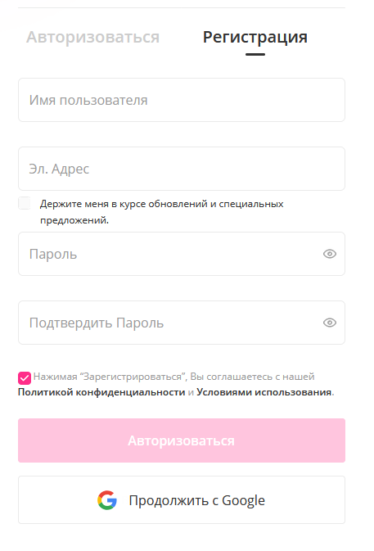
Форма регистрации аккаунта Lovense
Важно
Данные аккаунта передаются между операторами — используйте единый, заранее оговорённый формат записи (Login:Email:Password), чтобы не создавать дубликаты аккаунтов на одну модель.

2. Установка необходимого софта
- Скачайте Lovense Cam Extension и Lovense OBS ToolSet.
- Lovense OBS ToolSet просто запустите и после этого перезапустите сам OBS.
- Откройте ShineBrowser, найдите три вертикальные точки в правом верхнем углу браузера.
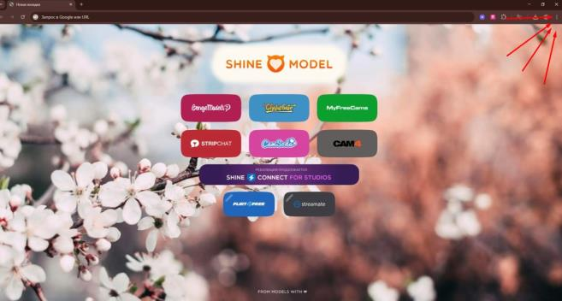
Стартовая страница ShineBrowser — меню находится в правом верхнем углу
- В «Настройка и управление ShineBrowser» найдите пункт «Расширения» и нажмите «Управление расширениями».
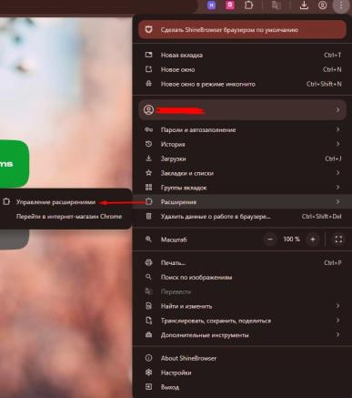
Пункт «Расширения» в меню браузера
- В меню «Управление расширениями» включите «Режим разработчика» (переключатель в правом верхнем углу).
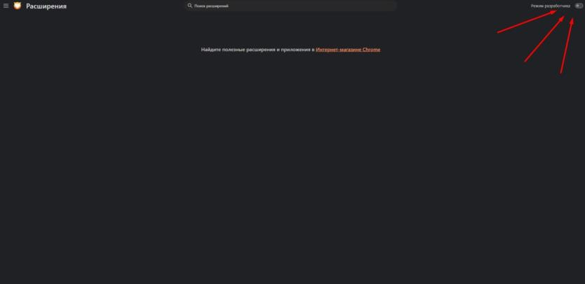
Включение «Режима разработчика» в управлении расширениями
- В левом верхнем углу нажмите «Загрузить распакованное расширение» и выберите папку «Lovense».
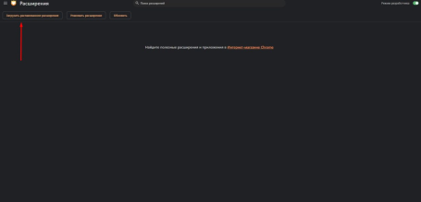 | 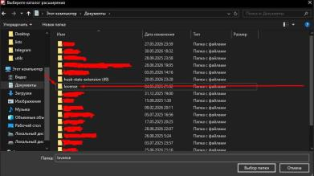
Загрузка распакованного расширения из папки «Lovense»
- Нажмите на расширение «Lovense Cam Extension» — откроется страница авторизации. Войдите, используя данные, указанные при регистрации.
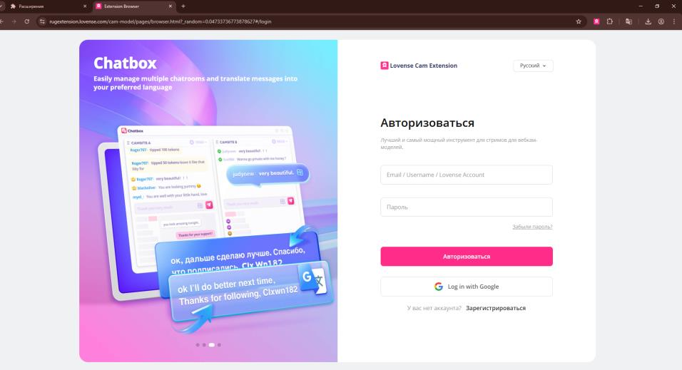
Страница авторизации Lovense Cam Extension

3. Подключение Lush модели через QR-код
- На сайте «Настройка Lovense» справа сверху найдите «Статус игрушки» — выберите режим «Мобильный».
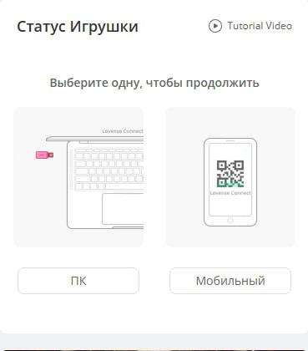 | 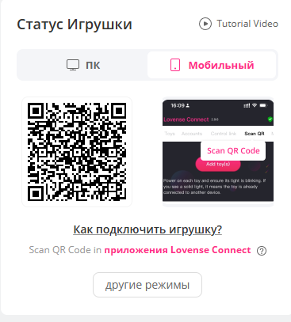
Статус игрушки: выбор между режимами «ПК» и «Мобильный» с QR-кодом
- Сделайте скриншот QR-кода и отправьте его модели. Попросите её открыть приложение «Lovense Connect» (доступно для iOS и Android) и отсканировать код.
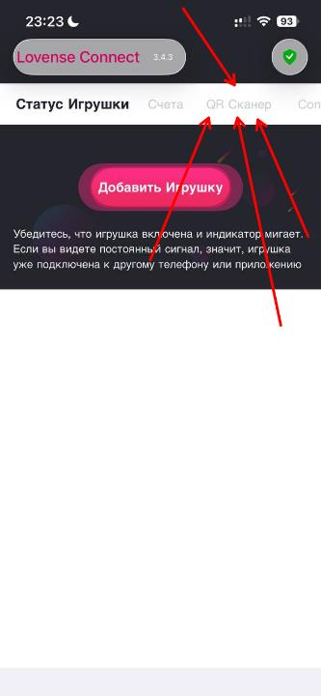 | 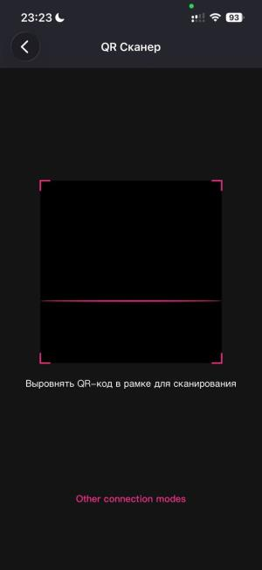
Приложение Lovense Connect: добавление игрушки и сканер QR-кода
Проверка
После сканирования статус игрушки в личном кабинете должен смениться на Connected — это подтверждает успешное подключение.

4. Настройка цен и уровней чаевых
- Слева нажмите «Вебкам-сайт», затем по центру снизу — «Добавить новый вебкам-сайт».
- Добавьте как минимум 3 площадки: Bongacams, Chaturbate, Stripchat.
- Нажмите «Я настрою все самостоятельно».
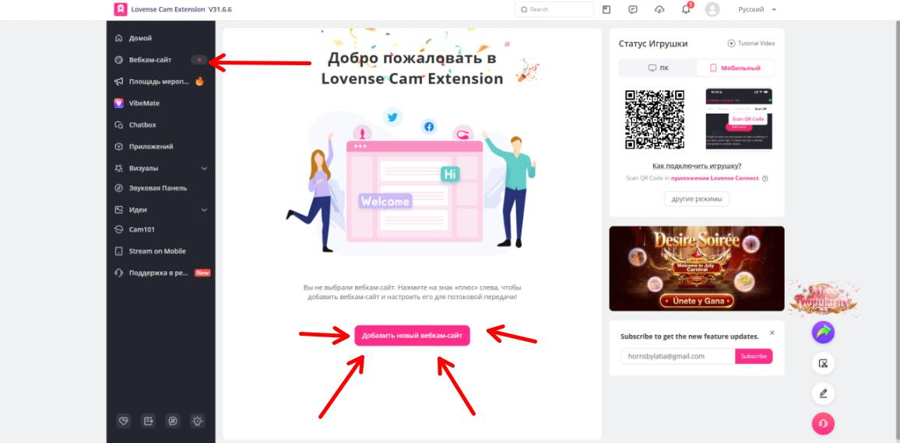
Раздел «Вебкам-сайт» в Lovense Cam Extension
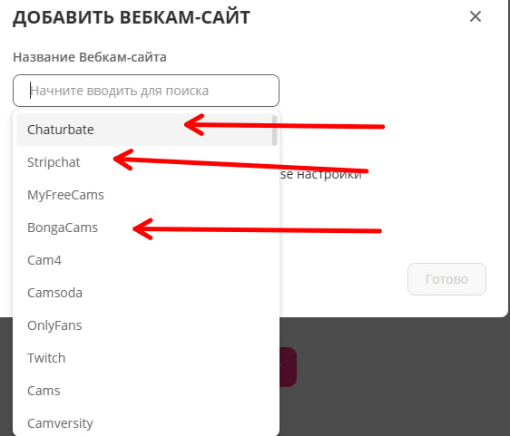
Добавление площадок: Chaturbate, Stripchat, BongaCams
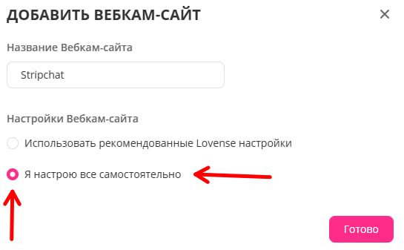
Выбор режима «Я настрою все самостоятельно»
- Выберите слева нужную площадку (например, Stripchat) и перейдите к настройке «Tip’ов».
- Нажмите «Добавить новый уровень» и настройте пороги токенов, длительность и интенсивность по образцу ниже.
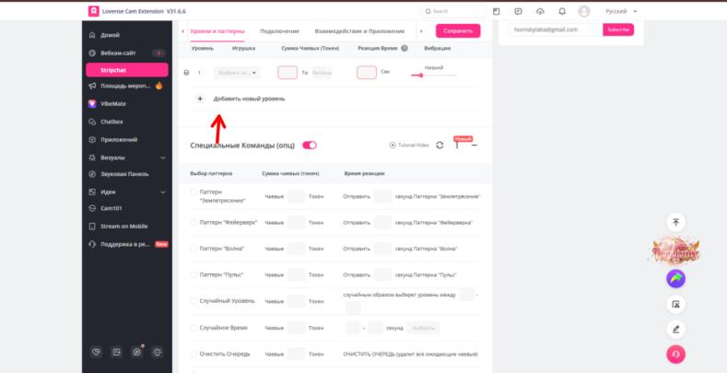
Панель управления уровнями Tip’ов
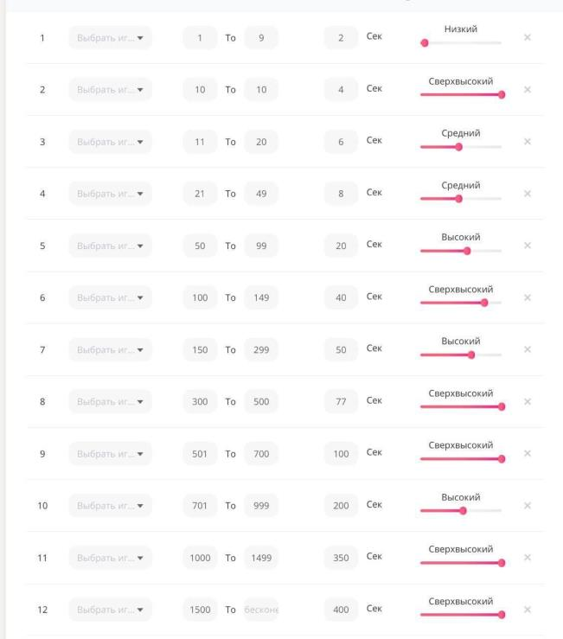
Таблица уровней: диапазон токенов → длительность → интенсивность
Совет
Уровни и специальные паттерны («Землетрясение», «Фейерверк», «Волна», «Пульс») настраиваются один раз на площадку и затем не требуют изменений — проверяйте их актуальность при смене модели.

5. Тестирование соединения и проверка работоспособности
Чтобы протестировать соединение с Lush, нужно отправить тестовые чаевые через расширение — это подтверждает связь и работоспособность игрушки.
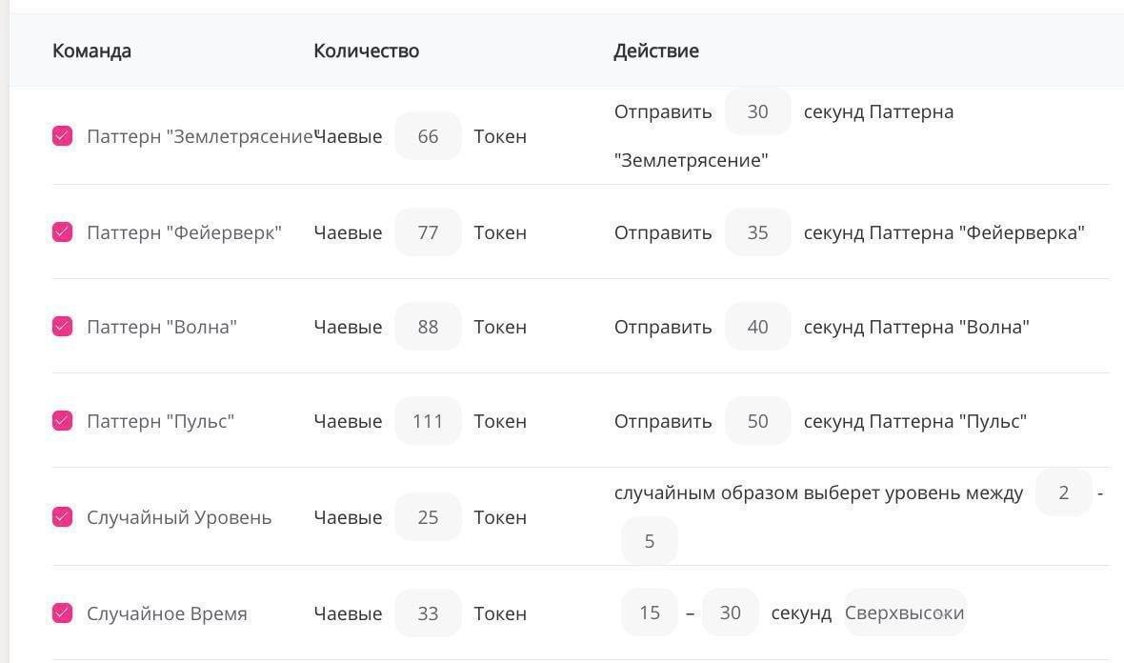
Панель Lovense Cam Extension: кнопка «Отправить Чаевые» для тестового сигнала

6. Особенности работы оператора с Lovense (Give Control)
Иногда мемберы за определённую сумму токенов могут запросить контроль над игрушкой.
- Нажмите на расширение «Lovense Cam Extension» и выберите «Ссылка управления» в правом верхнем углу.
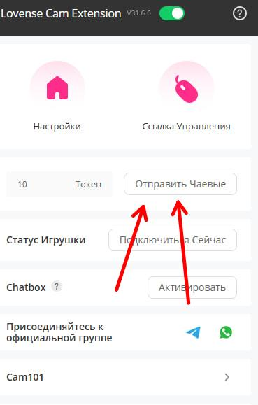 | 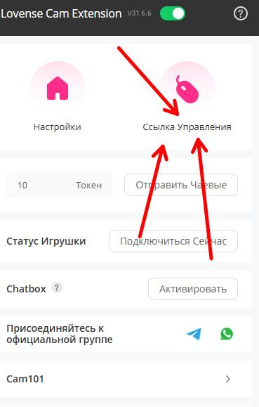
Переход к разделу «Ссылка управления»
- Нажмите «Создать новую ссылку» и выберите, сколько времени мембер сможет управлять игрушкой (обычно 1 минута; за больший донат — до 5 минут).
- Скопируйте ссылку и отправьте её мемберу строго в личные сообщения.
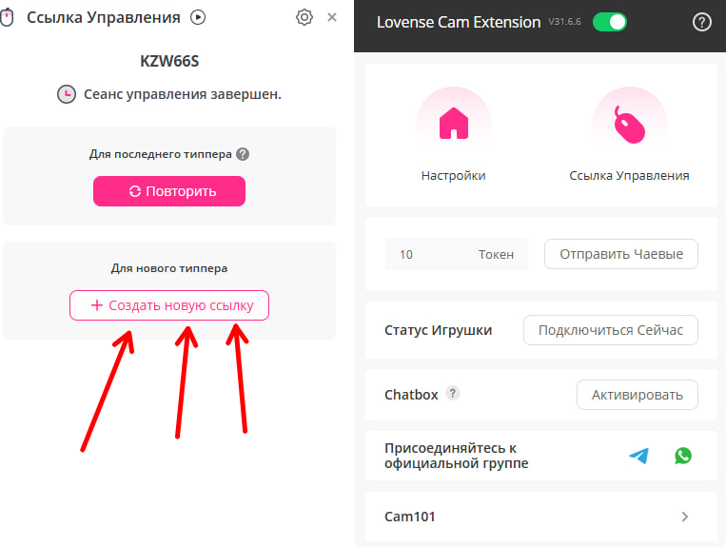 | 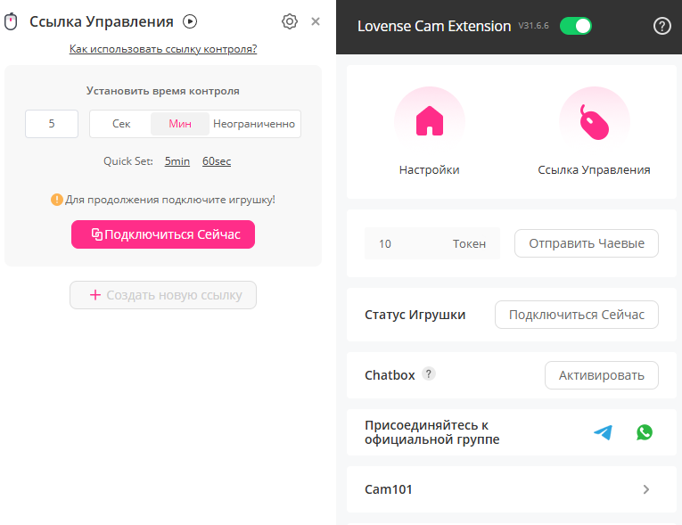
Создание и копирование временной ссылки управления
Важно
Ссылку управления передавайте ТОЛЬКО в личные сообщения — не публикуйте её в общем чате, иначе управление игрушкой сможет получить кто угодно.

7. Чек-лист перед началом стрима

1) Подготовка модели и игрушки
☐ Спросить у модели, заряжена ли игрушка (минимум 70–80%)
☐ Убедиться, что игрушка включена и мигает

2) Проверка подключения Lovense
☐ Проверить подключение через QR-код (статус игрушки должен быть Connected)
☐ Убедиться, что нужная игрушка отображается в «Toy Status»

3) Настройка цен и меню
☐ Проверить актуальное меню Tip’ов
☐ Убедиться, что уровни соответствуют текущей модели и сайту

4) Проверка на сайте
☐ Зайти на сайт трансляции модели
☐ Проверить, что Lovense виден на сайте (зелёный индикатор / подключён)
☐ Отправить тестовый Tip (на минимальный уровень)

5) Техническая проверка
☐ Проверить качество интернета у модели
☐ Убедиться, что камера и микрофон работают

6) Финальный запуск
☐ Дать добро модели на старт трансляции

8. Типичные проблемы и их решение
Проблема | Решение
Игрушка не подключается по QR-коду | Проверить, что Bluetooth и Wi-Fi включены на телефоне модели, переустановить QR (кнопка «другие режимы» → заново сгенерировать код).
Статус игрушки не меняется на Connected | Попросить модель полностью закрыть и заново открыть приложение Lovense Connect, проверить заряд игрушки.
Тестовые чаевые не вызывают вибрацию | Проверить, что нужный вебкам-сайт выбран в разделе «Вебкам-сайт», и что уровни Tip’ов настроены для этой площадки.
Расширение Lovense Cam Extension не отображается в браузере | Убедиться, что «Режим разработчика» включён и расширение загружено именно из папки «Lovense» (см. раздел 2).
Мембер получил ссылку управления, но она не работает | Проверить срок действия ссылки — она одноразовая и ограничена по времени; создать новую ссылку и отправить повторно в личные сообщения.

Если проблема не решается
Соберите скриншоты личного кабинета Lovense (статус игрушки, вкладка «Вебкам-сайт») и обратитесь к старшему оператору или в техническую поддержку Lovense.

